Základná škola s materskou školou Jacovce

Školské zvesti

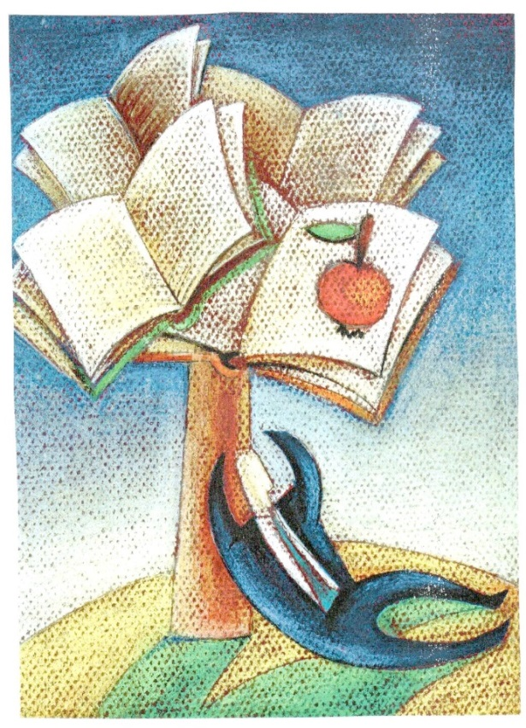2014/15 č.3

Fašiangy, Turíce, Veľká noc príde......
Prechodné obdobie medzi zimou a jarou tvoria fašiangy, ktoré však nemajú pevný termín. Označuje sa nimi celé obdobie od Troch kráľov do Popolcovej stredy, ktorou sa začína Veľký pôst pred Veľkou nocou. Najviac obyčajových prejavov sa však sústredilo do posledných dní, kedy bolo dovolené všetko a nazývali sa „posledný fašang, bláznivé, alebo šalone dni, ostatky, mjesopust, mjasnica. Fašiangy boli obdobím veselosti, bujarých zábav, hojného jedenia a pitia. Ľudia sa chovali bezprostredne a uvoľnene a život na dedine sa zmenil na nepoznanie. Zároveň to bolo obdobie zakáľačiek, svadieb a priadok. Pre celé obdobie, ale predovšetkým pre posledné tri dni, malo veľký význam dočasné zrušenie hierarchických vzťahov a spoločenského poriadku, ktoré umožnili rozvinúť všeobecné veselie. Porušovali sa spoločenské rozdiely deliace ľudí na mužov a ženy, mladých a starých, bohatých a chudobných a podobne. Ženy sa preobliekali za mužov a opačne, mladí za starých, všetko bolo akoby naopak.
Príznačná bola tiež zvýšená aktivita žien. Ženy vykonávali mnohé magické úkony, ktoré mali vplývať na dobrú úrodu ľanu a konopí. Varili dlhé cestoviny, sánkovali sa a kĺzali na Hromnice, rozpletali a ťahali si dlhé vlasy a vyskakovali do výšky, aby aj konope a ľan boli vysoké a pekné. Slobodné dievčatá zasa vyvíjali snahu vydať sa, pretože nevydaté dievky po fašiangoch stihol posmech. Pri tanci im napríklad zavesili na chrbát slamenú figurínu, alebo drevený klátik. Aj na priadkach si ženy robili vlastné zábavy, kde nadmerne pili a tancovali.
Fašiangové zábavy zvyčajne trvali od nedele do utorka, prípadne až do stredy. V tieto dni vyhrávali muzikanti v určenej miestnosti od poobedia takmer do rána, na stoloch nechýbala pálenka, víno a pivo, v minulých storočiach obľúbená medovina.
Charakteristickým obyčajom tohto obdobia boli fašiangové obchôdzky po dedine, vo väčšine prípadov s maskami, ale i bez masiek.
Posledná tanečná zábava sa konala vo fašiangový utorok, pred Popolcovou stredou, ktorou sa už začínal prísny pôst. Koniec fašiangov symbolizovalo pochovávanie basy. Základný motív tejto hry vychádzal z nastávajúceho pôstu, kedy boli zábavy pri muzike zakázané. Na znak toho sa predvádzalo žartovné pochovávanie hudobného nástroja - basy, pri ktorom vystupovali postavy kňaza, kostolníka i smútiacich pozostalých. Kňaz parodoval obrad rozlúčky pri cirkevnom pohrebe a ohlasoval koniec zábavy, ktorú symbolizovala basa. Tú vyniesli von zo sály. Súčasťou celého divadla bol spevný prednes veršovaných textov, sprevádzaný nárekom prítomných. Pochovávanie basy je i v súčasnosti stále živou a obľúbenou tradíciou.
K a r n e v a l
Aj na našej škole dodržiavame fašiangové zvyklosti v podobe karnevalu, ktorý sa každoročne uskutočňuje. Nebolo to inák ani tento rok. Karneval sa uskutočnil 17. Februára 2015 v školskej jedálni. Jeho prípravu mali na starosti pani družinárky Bartošeková a Matušková. Jedáleň bola veľmi pekne vyzdobená – z okien sa na nás vyškierali krásne masky, farebné reťaze zdobili lampy a všade okolo tancovali veselé balóny. Už len na masky sa čakalo. Masky sa pripravili veľmi starostlivo a pri niektorých sme mali naozaj problém zistiť, kto sa vlastne za maskou skrýva. Videli sme princezné, tigra, vojakov, čarodejnicu, osičku, kovboja, spon-bob, babku, Pipi dlhú pančuchu. Masky sa bavili ako odušu, tancovali a hrali sa rôzne pripravené hry. Ako občerstvenie boli pripravené chutné šišky, osúchy a malinovka. Odmenou pre všetky masky bol veľký balíček plný sladkostí a rôznych drobností. Už teraz sa všetci tešíme na budúci karneval.
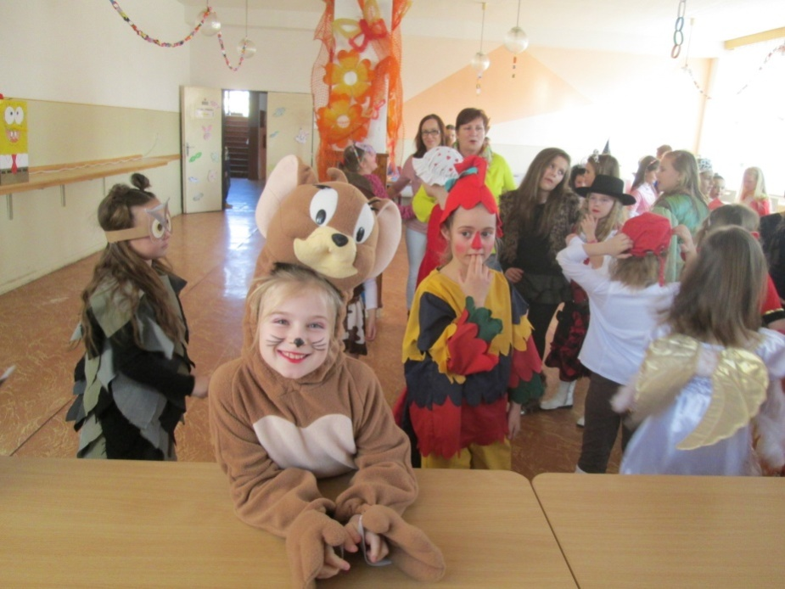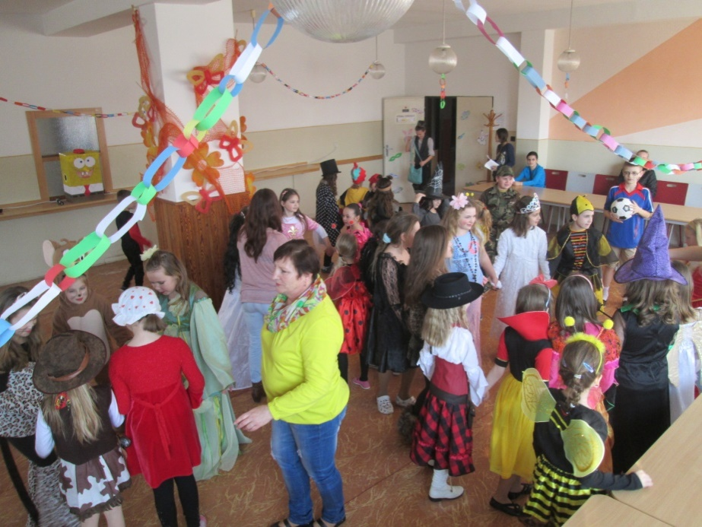

Miška Gomolová a Blanka Jamrichová, VI. A.

Európa v škole
Každý rok sa naša škola zapája do celoeurópskej súťaže Európa v škole. Tento školský rok sme sa zúčastnili už 62. ročníka. Motto ročníka bolo: Európa pomáha – pomáha Európa?
V prvej vekovej kategórii 6-9 rokov bola téma Kto tu volá o pomoc? Táto téma bola určená žiakom prvého stupňa. Žiaci pracovali na téme na slovenčine, výtvarnej výchove a tvorbe projektov. Do okresného kola postúpili práce: multimediálna – Samuel Janík 3.A, písomná – Soňa Babjaková – 4.A, umelecká – Ela Lajčiaková, Samuel Cifra – 1.A
V druhej vekovej kategórii 10-12 rokov bola témaVzdelanie je tu pre všetkých. Do okresného kola postúpili práce: multimediálna – Peter Polonský V.A, písomná – Dávid Detko VI. A, Ela Štreicherová IV.A, umelecká – Rebeka Olvecká VI.A.
V tretej vekovej kategóri 13-15 rokov bola téma Voda znamená život. Do okresného kola postúpili:multimediálna Romana Polonská, AnnamáriaĎuráková, MelanieDomenyová IX.A, písomná – Dávid Chrenko, Adam Lacika IX.A, umelecká –Lucia Božiková IX.A.
Práce žiakov si môžete pozrieť na nástenke na dolnej chodbe a tu vám prinášame ukážky niekoľkých písomných prác:
Vzdelanie je tu pre všetkých
V niektorých krajinách je taká chudoba, že deti hľadajú niečo pod zub a škola je odsunutá na desiatu koľaj. Ani mne by sa hladnému nechcelo učiť a nielen to. Veľa detí zas vyrastá skoro na ulici a vzorom sú pre ne rodičia, ktorí nikde nepracujú a nechodili do školy. Myslia si, že to tak má byť. Nepoznajú nič lepšie. A iné by možno aj chceli chodiť do školy, ale rodičia nemajú peniaze. Alebo žijú v krajine, kde je vojna. A tie deti na školu ani len nepomyslia, pretože chcú hlavne prežiť. Sám som len dieťa a potrebujem pomoc rodičov. Nedokážem zmeniť svet. Môžem sa však o to pokúsiť. Môžeme napríklad spolu so spolužiakmi predávať vlastnoručne pripravené výrobky, či vyhlásiť burzu hračiek alebo oblečenia. Alebo zahrať nejaké divadielko, koncert pre rodičov, občanov obce za symbolickú sumu. Alebo si na diaľku adoptovať dieťa cez nejakú organizáciu. Stále by to bola len kvapka v mori pomoci pre tieto deti.
Myslím, že sú ľudia, ktorí tú moc majú. Nepoznám ich, ale viem, že keby oni viac chceli, tak by to dokázali. Mali by chcieť, aby vzdelávanie nebolo LEN SLOVO na papieri. LEN PRÁVO každého človeka. Ale aby každé dieťa kdekoľvek na svete malo možnosť prejsť cez dvere školy. Pretože v škole sa nielen učíme, ale máme tam aj priateľov, spomienky a kopu zážitkov. A tých nie je nikdy dosť. Dávid Detko, VI. A
Voda znamená život
Voda to je všemocný dar prírody,
ale nemá len samé výhody.
Keď sa vyleje z koryta,
povolenie si na to nepýta.

V Afrike sa menej vyskytuje,
preto im ju Európa poskytuje.
U nás sú zásoby najviac na Považí,
no ani jeden z nás si to vôbec neváži.

Menej vody má veru Afrika,
za ňu ju minie nejedna veľká fabrika.
Stále rozmýšľame nad jej využitím,
ale mali by sme začať samotným jej pitím.

Ľudia by sa mali o nej oveľa viac učiť,
ale potom by mali svoje skúsenosti aj zúročiť.
Možno by sa naučili vodu si ctiť
a začali by ju konečne s láskou aj piť.
Pravda je, že nevyčísliteľná je jej cena
a že neexistuje za ňu žiadna výmena.
Dávid Chrenko, Adam Lacika IX.A

Voda znamená život
Hlavným zdrojom nášho života je voda.
To, že ju máme, je veľká výhoda.
Bez nej by nebol žiadny život,
Určite ani krásny vtáčikov spevot.
Máme rôzne vodné zdroje,
ale kazia nám ich krajín rozvoje.
Máme krásne jazerá,
ale nikto sa na ne nepozerá. Viktória Herpayová, VIII.A

21. február
Tento deň je celosvetovo známy ako Medzinárodný deň materinského jazyka (InternationalMotherLanguageDay) a bol ním prehlásený na výročnej 30. UNESCO konferencii v novembri 1999. Cieľom tohto dňa je pripomenutie, poznávanie a precvičovanie materinských jazykov po celom svete. Na svete je ich okolo 6000.
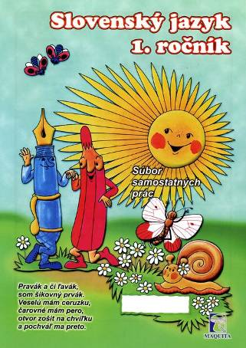
Materinský jazyk... uvedomujeme si v každodennom zhone význam tohto pojmu? Uvedomujeme si, že to bol prvý jazyk, ktorý sme počuli od svojej mamičky a prvý jazyk, ktorým sme sa naučili rozprávať. Áno, je dôležité poznať aj cudzie jazyky, je dôležité poznať kultúru iných národov... Ale predovšetkým by sme mali poznať ten svoj, najmilší, najsladší, najzrozumiteľnejší jazyk, ktorým jednoznačne vyjadríme, kde je náš domov, kde sú ľudia, na ktorých sa môžeme spoľahnúť, kde sme sami sebou.
Nezabúdajme na krásnu spisovnú slovenčinu, nezabúdajme na slová, ktoré najkrajšie znejú práve v slovenskom jazyku. Povedzme si spolu s Hviezdoslavom:
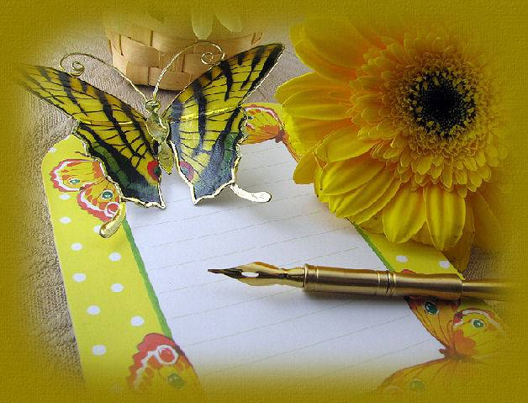

Ó, mojej matky reč je krásota,
je milota, je rozkoš, láska svätá;
je, vidím, cítim, celok života,
môj pokrm dobrý, moja čaša zlatá
a moja odev, ktorej neviem ceny…
Buď požehnaný, kto sa pohodil
v tom so mnou, trvá pritom nepremenný;
buď kliaty, kto sa zaprel, odrodil…

Zaujímavosti o jazykoch:
- Na svete existuje 6000 až 7000 jazykov – hovorí nimi 7 miliárd ľudí v 189 nezávislých štátoch.
- V Európe sa používa okolo 225 pôvodných jazykov - približne 3% z celkového počtu svetových jazykov.
- Najväčší počet jazykov sa používa v Ázii a Afrike.
- V prvom roku života dieťa začína vyslovovať širokú škálu samohláskových zvukov; približne vo veku jedného roka už vyslovuje prvé slová a v troch rokoch dokáže formovať celé vety; v piatich rokoch dieťa ovláda niekoľko tisíc slov.
- Najväčší počet jazykov sa používa na území Ruska (148 miliónov obyvateľov): v závislosti od kritérií je to 130 až 200 jazykov.
- Väčšina európskych jazykov patrí do troch širokých skupín: germánske, románske a slovanské jazyky.
- Medzi germánske jazyky patria okrem iných dánčina, nórčina, švédčina, islandčina, nemčina, holandčina, angličtina a jidiš.
- V skupine románskych jazykov nájdeme okrem iných aj taliančinu, francúzštinu, španielčinu, portugalčinu a rumunčinu.
- Medzi slovanské jazyky patrí ruština, ukrajinčina, bieloruština, poľština, čeština, slovenčina, slovinčina, srbčina, chorvátčina, macedónčina, bulharčina a ďalšie.
- Väčšina európskych jazykov používa latinské písmo. Niektoré slovanské jazyky používajú azbuku. Gréčtina, arménčina, gruzínčina a jidiš majú svoje vlastné písma.
Veríme, že ste sa dozvedeli zaujímavé informácie o jazykoch. S jazykom a hlavne materinským súvisí aj kniha a čítanie ako také. Blíži sa marec, ktorý ako vieme, je mesiacom knihy. Pripravujeme pre vás zaujímavé akcie a kvíz, v ktorom budú aj otázky o materinskom jazyku. Preto si predchádzajúci článok naozaj dobre prečítajte.

V každom čísle Školských zvestí Vám predstavujeme jeden krúžok, ktorý pracuje na našej škole. V tomto čísle je na rade krúžok Tvorivé dielne, ktorý vedie pani učiteľka Mgr. Monika Porubská.

Tvorivé dielne

Výmyselníci sme my malí, Taký nápad sme my mali:

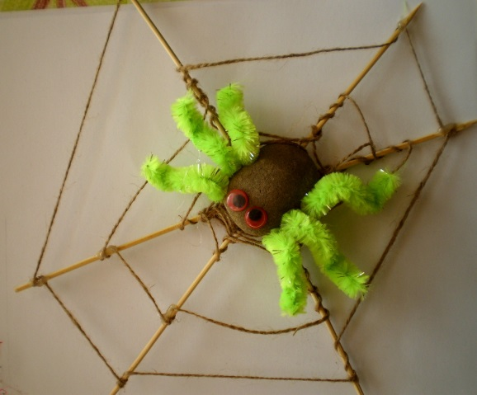

Na tvorivé dielne,
Nožničky uchopím pevne.
Šmyk s nimi sem a šmyk s nimi tam,
Malý zázrak v rukách mám.
Mamičku vždy obdarím,
darčekmi ju omámim.

Krúžok Tvorivé dielne navštevujú deti z prvého, druhého, tretieho a piateho ročníka. Vyrábame to, čo nás baví :D
A čo vlastne robíme? Pletieme, lepíme, striháme, maľujeme, modelujeme, šijeme, spájame, obmotávame, zamotávame... skrátka tvoríme.
Pleteniu náramkom sme venovali veľa úsilia ale nakoniec sme našimi náramkami obdarovali našich priateľov. Učili sme sa šiť, dokonca si už vieme opraviť aj naše deravé ponožky. Pred Vianocami sme piekli medovníčky, vyrábali stromčeky a keď napadol sneh, ušili sme si vlastných snehuliačikov a neskôr dokonca aj pavúčikov.
Vymysleli sme spolu tajný projekt pre naše maminky a to výrobu šperkov. Už máme nakreslené naše maminky a po menšej úprave v počítači dáme zmenšené obrázky do.... (ďalej neprezradíme, veď je to tajomstvo). 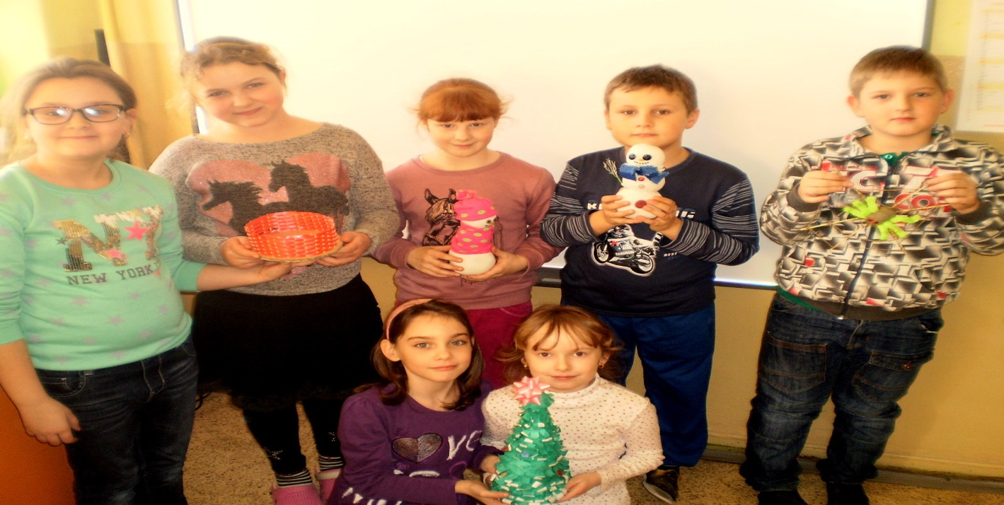

Mgr. Monika Porubská

Čo nám priniesol prvý polrok?

Tento školský rok sa prehupol už do druhého polroka. Dostali sme odmenu za našu polročnú prácu – teda vysvedčenia. Niektorí sa potešili, potešili aj rodičov a niektorí sa budú musieť v druhom polroku posnažiť omnoho viac, aby potešili seba aj rodičov. Čo všetko sme stihli v prvom polroku okrem aktívneho učenia sa? Chodili sme na krúžky, pripravovali programy – dôchodcom, vianočnú besiedku, vítanie detí do života, pripravovali sa na rôzne súťaže a olympiády. Kto a kde vlastne bol a ako to dopadlo?
Olympiáda nemecký jazyk – Michael Bajzík 9.A – 4. miesto okresné kolo
Olympiáda slovenský jazyk –Andrea Cabajová 9. A – 11. miesto okresné kolo
Olympiáda anglický jazyk – Andrea Cabajová – 9. A – 7.miesto okresné kolo
Cezpoľný beh - Dávid Cikatricis -9. A – 3. miesto
Florbal dievčatá 3 miesto v okresnom kole- Herpayová, Božiková, Chrkavá, Herdová, Pišťanská 8.A, Bobocká, Ďuráková, Smatanová, Božiková M, Božiková L. 9.A
Volejbal chlapci 1. miesto v okresnom kole- Chrenko, Cikatricis, Michalík, Čarnogurský, Bajzík 9.A, Dvorščák – 7.A
Stolný tenis – 1. miesto v okresnom kole družstvo:9.A – Bajzík, Chrenko, Cikatricis, Lacika
Okrem toho sme si oddýchli na rôznych výletoch a exkurziách a dozvedeli sme sa veľa zaujímavostí:
Piataci boli v septembri v Topoľčiankach a v Nitre, žiaci prvého stupňa navštívili divadelné predstavenie Zabudnutý čert a žiaci 8. a 9. ročníka predstavenie Bola raz jedna trieda v Nitre. Žiaci 5. a 6. ročníka sa zúčastnili čítania s primátorom v Tríbečskej knižnici v Topoľčanoch.
Niekoľkokrát sme navštívili počas vyučovacích hodín aktivity poriadané Tríbečským múzeom.
Aktívne sa pripravujeme na ďalšie súťaže: Hviezdoslavov Kubín, práve prebiehajú triedne kolá, olympiády chemickú a biologickú, matematickú pytagoriádu. V nadchádzajúcom mesiaci marec pripravujeme aktivity v rámci mesiaca knihy.

Ako sa piataci „usalašili“ na druhom stupni?
V minulých číslach sme sa zoznamovali s prvákmi a pýtali sme sa ich ako sa im páči v škole, čo ich baví. V tomto čísle vyspovedáme našich piatakov, ktorí sú v našej škole síce už piaty rok, ale prešli na druhý stupeň, dostali novú triedu aj triednu, zoznámili s novými predmetmi.
Ako to vidia oni?
Môj prvý polrok na druhom stupni bol super. Naučil som sa veľa nových vecí. Moje najobľúbenejšie predmety sú slovenčina, dejepis a angličtina. Podľa mňa je druhý stupeň lepší ako prvý. Dávid
Páčia sa mi nové predmety, najviac geografia, učíme sa rôzne zaujímavosti. Bianka
Niektoré predmety sú ľahšie ako na prvom stupni, máme aj nové, ktoré sa mi páčia geografia, dejepis, občianska. Máme krajšiu triedu. Tomáš
Najviac sa mi páči, že sa učíme o histórii – dejepis aj geografia. Prvý polrok mi ubehol veľmi rýchlo a stihli sme sa veľa naučiť. Betka
Pribudli nám nové predmety, najviac ma baví slovenčina, dejepis a geografia. Peťo

Čo sa našlo v žiackych knižkách?

Váš syn rozložil po triede kolieska šunkovej salámy a čakal, kto sa šmykne.
Váš syn sa ma na začiatku hodiny opýtal, či môže zjesť banán. Odpovedala som nie! Na konci hodiny sa spýtal, či môže vyhodiť šupku.
Váš syn behá po chodbe nepovolenou rýchlosťou.
Žiak sa mi smeje za chrbtom do očí.
Váš syn dal spolužiakovi facku, že mu stena dala druhú.
Váš syn spolužiačkam natieral oči vietnamskou masťou.
Cez prestávky bez povolenia behá po stene.
Cez prestávky kradol spolužiačkam desiaty, pretože držia diétu.
Je mi nesmierne ľúto, že váš syn je sirota, pretože inak si neviem vysvetliť fakt, že už mesiac nemá podpísanú žiacku knižku.
Na hodine dejepisu trúbil stočeným zošitom štátnu hymnu!
Vždy, keď ho vyvolám, pozerá sa na mňa ako na idiota, a pýta sa, či to myslím vážne.
Zobral triednu knihu, nechce ju vrátiť, a žiada výkupné.
Vyvolaný prehlásil, že nebude odpovedať bez advokáta.
Nepovedal svoje meno, pretože je tu vraj inkognito.
Znehodnotil nápis na nástenke Mendelejevovej sústavy prvkov vymysleným prvkom Spermium.
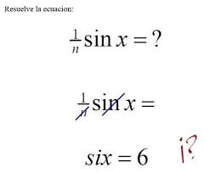niečo pre angličtinárov.......

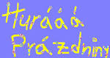
Jarné prázdniny
Už budúci týždeň to vypukne......Všetci sa tešíme na prázdniny. A kam pôjdeme?
Pôjdem k babke oddychovať, ale budem jej pomáhať aj upratovať. Betka V.A
Pôjdeme na Štrbské Pleso do Vysokých Tatier. Tomáš V.A
Cez prázdniny navštívim rodinu vo Výčapoch. Bianka V.A
Určite sa pôjdeme niekam okúpať do Piešťan alebo do Veľkých Bielic. Peťo V.A
Ja sa chystám so svojím spolužiakom Tomášom a jeho rodinou a samozrejme aj mojou rodinou na lyžovačku do Mýta pod Ďumbierom.. Ema VI.A
Ideme sa lyžovať do Rakúska so sesternicami. Šimon VI.A
Ja idem ku sesternici, ale neviem, kde býva. Rebeka VI.A
Cez prázdniny idem ku sesternici do Hajnej Novej Vsi. Miška VI.A
My sa pôjdeme kúpať do nejakého vodného sveta. Nelly VI.A
My aj s kamarátom a jeho rodinou síce niekam pôjdeme, ale neviem, kde, rozhodne o tom mamina s ocom. Dávid VI.A
Najviac detí síce bude doma, budú pomáhať upratovať, pozerať televíziu a hrať sa na počítači, hrať futbal vonku. Ale všetci si určite výborne oddýchnu.
Tak príjemné prázdniny všetkým žiakom a samozrejme aj učiteľom.

